Årets «happening» innen modellfly kom tidlig dette året.
Helt siden i fjord høst hadde vi planlagt denne turen, Anders, Dag Edvard og jeg.
Vi ville nok en gang besøke den ærverdige «Lost Hills», det beste frifluktområdet jeg noen gang har flydd på. Årets utgave framstod nærmest uten vegstasjon da det var 119 år siden det hadde vært så tørt i California.
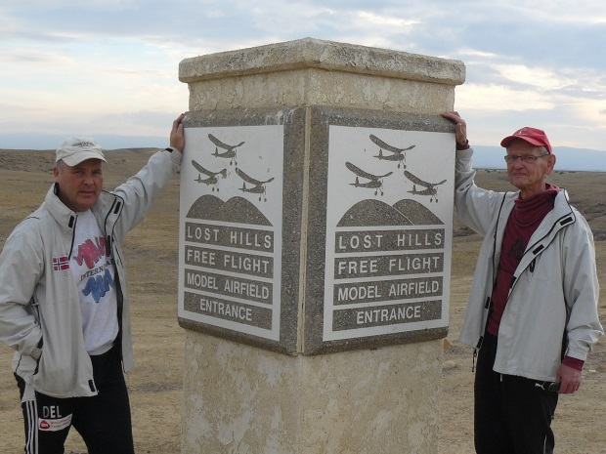
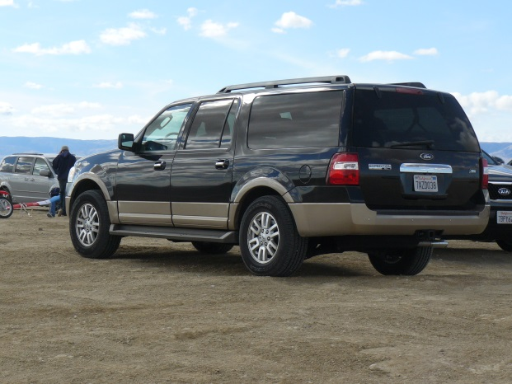
Vi landet i San Fransisco denne gang og hadde en biltur på 40 mil etter landing. Ikke like lett å holde seg våken etter 30 timer og der medpassasjerene sover.
Vel framme i Lost Hills, fikk vi innkvartert oss på Motell 6, et helt OK Motell for modellflygere.
Seng-dusj-god rengjøring og nye håndklær hver dag og i gå-avstand til Dennis, en kjent restaurantkjede i USA. Her fikk vi det aller nødvendige av mat og drikke. Akkurat deres øl, Buweiser , er ikke akkurat det beste ølet, men de hadde faktisk også øl med ølsmak, den het Modela Negro. Og den fikk vi faktisk også kjøpt hos den lokale Mexicanske kolonisjappa sammen med mye god rødvin til USD 3,75 pr. bottle.
Så første dag etter ankomst våknet vi tidlig til strålende trimmevær, først bar det bortom «breakfast» sjappa på bensinstasjonen, før vi trillet ut på flyfeltet i en stor Ford van.
Vi holdt på til langt på dag og fikk flydd oss inn på det nye feltet med alle våre modeller.
Neste morgen startet konkurransen, Kiwi Cup og New Zealand. Anders ble med de danske deltagerne i F1A, mens Dag og jeg utgjorde det norske Teamet i F1B. Vi hadde litt drag i lufta allerede fra 1.omgang, og bestemte oss for å kjøre våre runder raskt etter startsignalet.
Dette fikk vi godt betalt for utover dagen, da det ble lange henteturer etter hvert. Vi brukte ca. 20 min. på våre to starter, deretter 15min. rask gange ned vinds og like lenge tilbake. På den måten hadde vi 10min. pause fram til neste omgang, til bytte av strikk oppsett av modell og litt kalori påfyll og drikke.
Vi kjørte den ene omgangen etter den andre med gode flukter, sammen med andre som også fant fram til bra luft. I løpet av en slik dag blir det mange km på skoene, noe mange av våre konkurrenter unngikk ved å bruke ATV eller motorsykler.
Og etter 7 runder stod vi klare for Flyoff både Dag og jeg, sammen med 19 andre av 47 deltagere. Men vinden var nå så sterk at det ble besluttet å fly 10min. neste morgen.
Neste morgenvåknet vi tidlig og var spendt på været, og det viste seg at det fortsatt blåste friskt. Vi pakket sakene og «truet» ned en brødskive, før vi igjen trillet ut på flyfeltet.
Startlinja ble flyttet vestover mot det nyplantede område med mandeltrær, for å få mest ut av feltet. Vi skjønte tidlig at feltet ville bli for lite til 10 min., men det er jo opp til hver enkelt å stille timeren på. Både Dag og jeg ønsket ikke å «bremse», så 10minutt ble satt opp.
Vi startet på signalet med opptrekking, og vi fikk begge godt vrimoment og turn på Juni13 strikken, og vi sendte våre modeller av de tidligste. Jeg husker at vinden var så sterk at jeg vinklet utkastet til ca 45 grader, noe som viste seg å være optimalt i denne vinden. Etter hvert som vi fulgte modellene, begynte vi å ane at vi ikke kunne greie å følge de helt til de tok bakken. Jeg hadde et sideror som hjalp meg og min tidtager, da det blinket i solen for hver ny sirkel. Men til slutt ble modellen borte og vi tellet opp til 10, og stoppet klokka på 6.min14sek. sek, fratrekt 10 sekunder gir dette 364 sekunder.
Vi var spendt, men mange stod fortsatt med kikkertene foran øynene, så vi hadde vel ikke alt for store forhåpninger. Vi leverte våre scorecard og fikk høre at det var jamt.
Vi gikk da bort til bilen for å starte hjemhenting av modellene, og mens vi pakket sammen, fikk vi høre at det var en Amerikaner som hadde vunnet, og rett etter det ble mitt navn opplest som nr.2 og ikke nok med det, ble Dag Larsen oppropt som nr.3, kun ett sekund bak meg. (det er likt)Og ikke nok med det ett sekund bak Dag, kom Evgeny Gorban.
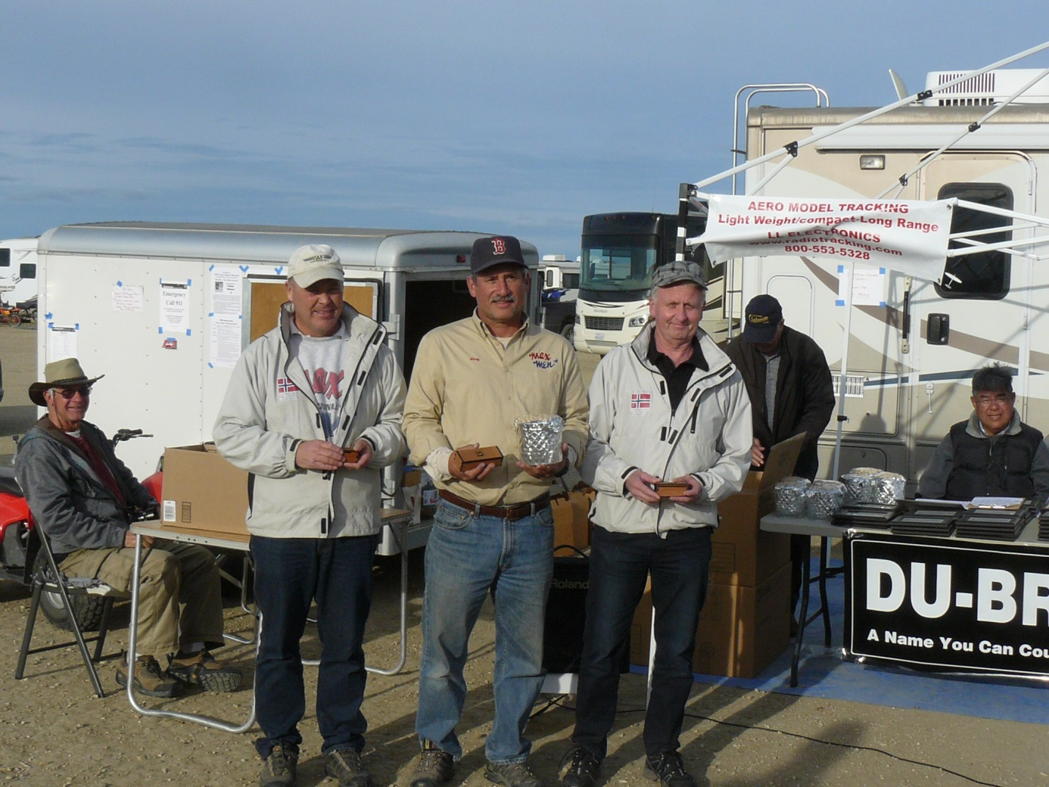
Dette var helt utrolig for min del, jeg hadde opplevd stor lykke i Tyskland høsten før og trodde det kunne bli lenge til neste opptur.
Vi fikk våre modeller tilbake etter litt leting, merkelig nok uten synlige skader i denne vinden Min modell hadde flydd høgt oppe i et oljefelt og ble reddet av en amerikaner som hadde tillatelse til å ferdes der med bil. I ettertid hørte vi at de fleste hadde flydd til modellene kom ut av syne, noe som sier at det hadde vært bedre om vi hadde ventet på stillere vær.
Etter premieutdelingen på ettermiddagen, reiste vi tilbake til Motell 6 for å dusje og slappe av, før vi inntok Dennis og bevilget oss en biff.
Så hadde vi noen dager fri til neste konkurranse på tirsdag, og brukte tiden på litt trim, men også en dag med å utforske magnetstyring av frifluktmodeller.
Dette flys fra 30-40meters høydedrag mot vinden, hvor sideroret blir innstilt til å stemme mot vinden, fastmontert på en magnet som alltid vil forsøke å stå mot nord.
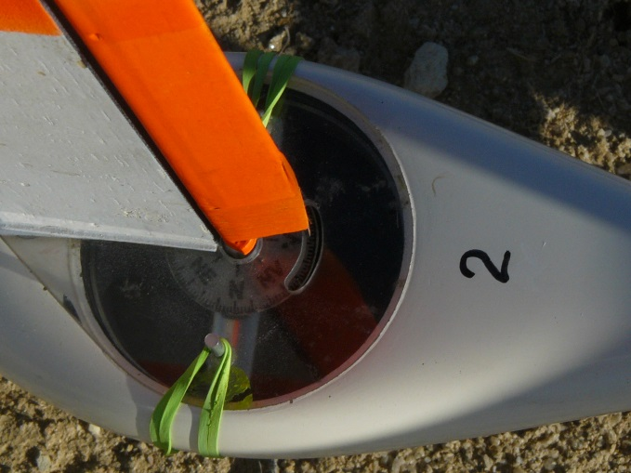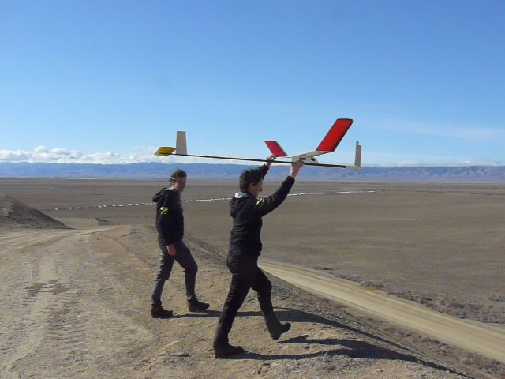
Dessverre fikk vi ikke se konkurransen på nært hold, men noen testflukter fikk vi se.
Så var det igjen konkurransedag onsdag 12.februar. North American Cup.
Vi hadde samme taktikk Dag og jeg, men dessverre misset Dag noen sekunder allerede i første omgang. Vi fløy denne gang sammen med en amerikaner på polen, Bill Gannon som hadde enten tråsykkel eller moped om nødvendig.
Vi besøkte hans territorium på campen, hvor han hadde en stor truck med hobbyrom innredet bak og med plass for en liten bil helt bakerst. Og bak truck`n hadde han en stor campingvogn med utskyvbare vegger, som en koselig hytte.
Så tilbake til flygingen, dette viste seg å bli en meget «tøff» dag på jobb for min del. Det startet med at jeg slet av DT-lina før start og måtte ta fram første reserven. Dette gikk greit i første runde, men så meldte det seg nye problemer. Propellen ville ikke låse, selv etter spyling med olje og frost-tiner. Ny propellenhet som ikke startet i utkastet, endte med at jeg kastet meg over modellen da den landet på bakken, for jeg viste at propellen da vil starte. Dette gikk ganske bra, kun ett propellblad brukket. Jeg tok fram enda en modell og fikk den gjennom 4 omgang og fortsatt hadde jeg makset alle omgangene. Så kom 5. runden med skikkelig termikk svikt, modellen fly dit ingen andre fløy og til overmål svingte den knapt.
Etter en hard dag på feltet, begynte jeg å tenke på reparasjoner av DT-lina på førstemodellen og tok kontakt med vår alles venn Bror Eimar, som hadde utstyr for bytte av line. Takk til deg Bror.
Så kom dagen til vår utflukt til San Fransisco. Vi våknet tidlig, spiste frokost og var på Interstate 5 north før halv sju om morgenen. Vi ankom parkeringshuset i Operaen ca.kl 11:00 og startet bybesøket. Vår venn Torvald Christensen ble med på denne utflukten, koselig.
Vi tok oss opp til høyden ovenfor down town og tok trikkevognen ned til havneområdet.
Helt spesielt med vire-trekk under asfalten, tilkoblet vogna med brems og framtrekk, vekselsvis. Vel ned satte vi kursen mot «Fishermans warf» et meget kjent område i San Fransisco. Vi krysset Broadway på veg til de mange «pirene».
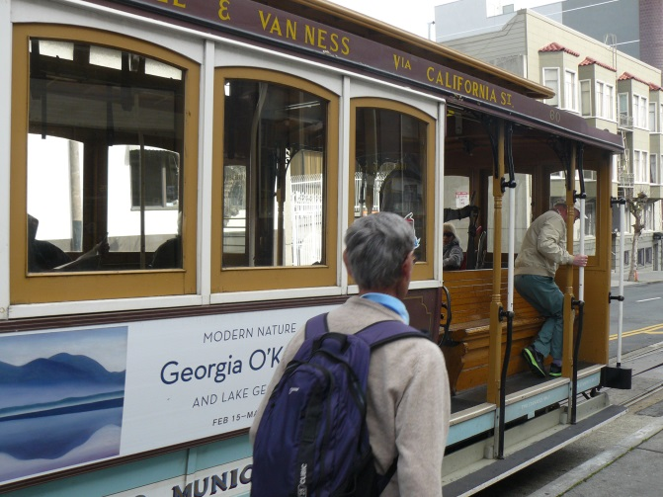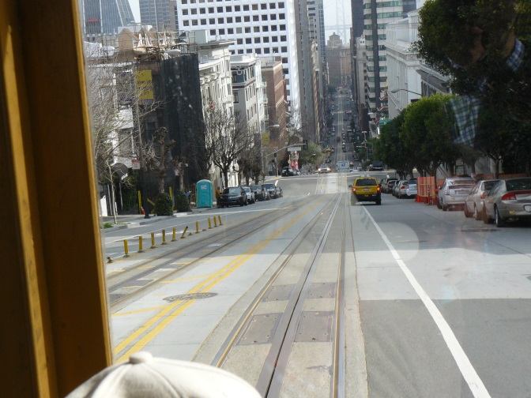
Det var så mye å se på i en slik storby, at tiden fløy fra oss. Vi kikket over på Alcatraz som ikke så ut til å ligge så langt vekk. Men det sies at det er harde strømninger rund øya.
Vi gikk ut på en av de mest utbygde «pirene» med all salgs restauranter og butikker, hvor vi fikk oss en bedre lunsj. Noen kunne spise hummer med hvit-vin mens andre nøyde seg med «slush»drikke til pastaen.
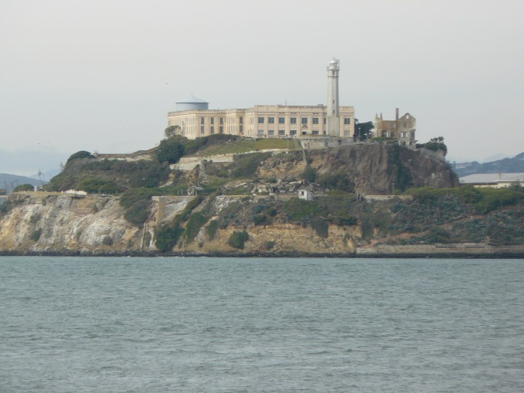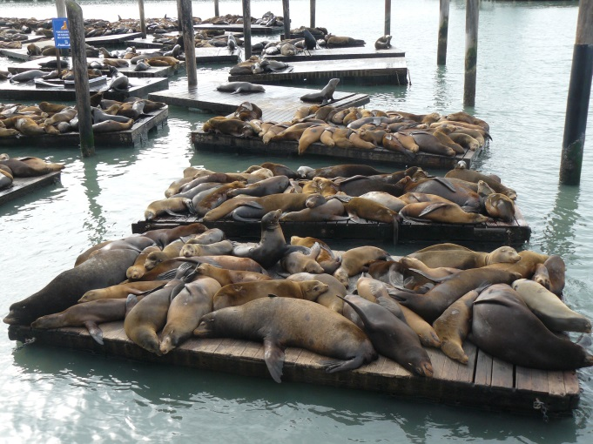
På innsiden av Piren lå det flytebrygger med hvalrosser, som kjempet en evig kamp om plassen.
Dagen ebbet ut og vi hadde 40 mil hjem, vi fant fram til en busholderplass og hoppet på en «trolly-bus» som tok oss opp igjen på høydedraget overfor Operan`, hvor vi hadde parkert.
Så var det bare å stille inn GPS`n og starte opp. Første jeg gjorde var å forsøke å kjøre mot kjøreretningen, men ble gjort oppmerksom av en annen bilkjører. Deretter gikk det bra, selv om det er mange kjørefelt og feilmuligheter i en slik by. Det var ønske om å kjøre over «Golden gate», men jeg ba om forståelse for at jeg ikke hadde noen adresse på den sida.
Vi kom tilbake til Motell 6 med fortsatt noen liter bensin på tanken. Thorvald var litt skremt de siste kilometerne, da han hadde snudd regnestykket vedr. miles og kilometer på GPS`n.
Så var det en ny dag med mulighet for inntrimming av reparert modell før siste konkurranse Maxmen på lørdag. Vi hadde en flott dag på feltet, hvor vi også brukte litt tid på Anders sin LDA modell som ikke var blitt inntrimmet før.
Dette ble en omfattende jobb, hvor jeg fortalte hva jeg ønsket meg, Anders programmerte og Dag kom med sine innspill, slik at vi i løpet av to timer kunne grei å sirkle og gjøre startforsøk. Litt manglet på bunttiden, men dette er mulig å justere.
Så til siste stevne, med nye forventninger. Vi startet bra med makser på rad og rekke.
Tenk så fint det er å fly, når en slipper å jobbe livet av seg mellom hver flukt.
Vi skjønte at det begynte å bli vanskelig i 6.runden, da jeg Dt kun 5m over bakken. Dag fløy en fin maks og vi var klare for 5.minutt i 7.runde. Men så hadde vinden økt på såpass mye at vi ville lande langt inne i mandelbuskene slik startlinja var lagt. Det ble derfor besluttet at vi igjen skulle fly en vanlig 3min. maks også i 7.runde. Dette passet meg utmerketda jeg igjen landet rett etter 3minutt. Dessverre for Dag misset han noen sekunder på denne siste runden.
Så ble startlinja flyttet og vi skulle fly 7.minutt i første flyoff-runde. Jeg var klar ved start og trakk opp strikken og fikk den montert og startet igjen tidlig i omgangen, men dessverre denne gang, gjorde modellen min en utflating til høgre og tapte verdifulle metre. Jeg er fortsatt litt usikker på om det er for mye høgretrekk, for lite motror eller for lite vingwigler.
Ja,ja modellen klatret litt etterpå så jeg fikk vel 4 minutter på denne flyoff-flukten og ble nr33 av 39 i flyoff. Totalt var det 66 deltagere i F1B. Vinneren Andriukov var eneste flyger som greidde 7.minutt.
Nå var «ferien» over, og vi har hatt en drømmetur i California i våre øyne, selv om det
mest ble besøk på et månelignende landskap i over en uke. Vi er forskjellige.
Hilsen fra Anders, Dag Edvard og Vegar.

